|  |
| --- |
| 北京邮电大学 |
| Python大作业报告 |
| PY作业 |
|  |
| **Python作业第xx组** |
| **2019/6/7** |

目录

1. 选题描述 2

1.1 选题一 2

1.2 选题二 2

2. 成员分组和任务分工 3

2.1 成员分组 3

2.2 任务分工 3

3. 设计思路 3

4. 程序运行效果 4

4.1 4

4.2 4

5. 遇到的问题和解决方法 4

5.1 4

5.2 4

## 选题描述

### 选题一

制作万年历，要求：

1. 显示当前时间，包括：

* 第一行显示 xx年xx月xx日
* 第二行显示 小时：分：秒
* 第三行显示 今年否是闰年和天干地支记年
* 支持设置时间，包括年、月和日，时、分和秒

1. 同时图形画出钟表，要求时间与数字时钟同步，当调整时也同步。
2. 显示当前的年属相：从鼠到猪是哪个。

### 1.2 选题二

用Python编程实现贪吃蛇程序。

## 成员分组和任务分工

### 2.1成员分组

刘林根、黄龙、孔志强、张鹏负责万年历。

蔡略、黃凱琛、乌英达负责贪吃蛇。

### 2.2 任务分工

**万年历组：**  
刘林根负责turtle库绘制钟表、主函数编写、撰写实验报告、debug。

黄龙：设置时间函数。

孔志强：干支纪年函数编写、撰写实验报告、debug。

张鹏：计算平闰年函数编写。

**贪吃蛇组：**

蔡略：游戏框架、主要函数编写

黃凱琛：游戏逻辑、GUI界面编写

乌英达：撰写实验报告

## 设计思路

**万年历组：**

主要分为两部分，一部分是用turtle库绘制钟表部分，另一部分是计算当前年份是否为闰年，计算干支纪年法的年份，还有设置时间。

流程图如下：

选择是否设置时间（Y or N）

输入设置的时间

显示时间

算法过程：

程序启动，询问用户是否设置时间，若设置时间，则输入设置的时间，然后显示时间，若不设置时间，则直接显示时间。

**贪吃蛇组：**

大致思路为：1、创建游戏背景，也就是游戏进行所需的窗体，需要分别定义分辨率、标 志位置、颜色

2、打入贪吃蛇头部以及食物的代码，需要打入它们的位置及颜色信息

3、让蛇头可以自由移动，方法是让画面以一定频率不断刷新，每次刷新都改变舌头位置坐标，例如使行数、列数加一或减一，同时用if算法根据不同移动方法来改变舌头的方向，例如蛇头列数加一向右移一格，则蛇头朝右

4、打入蛇身体的代码使其可以跟随蛇头移动，但实际运行原理并非如此，蛇头与蛇体合在一起，若想移动，只需改变蛇头与蛇尾，将蛇头移动到蛇体前一个位置再删除蛇尾，贪吃蛇便可移动一格

5、检测是否碰到食物，只需用if算法检测蛇头与食物的位置是否一样，若一样说明蛇体碰到食物，然后让蛇身体变长、生成新食物

6、用random算法随机生成新的食物

7、打入判定是否死亡的代码，当蛇头碰到蛇体或边界时判定其死亡，运用if算法，先定义其dead=false，当蛇头碰到身体或边界时，定义其dead=true，屏幕输出“你死了”并使游戏结束不再运行代码

8、设置启动代码来开启代码运行，开始游戏

算法过程：

创建游戏区域，开始游戏，生成蛇头以及蛇体，随机生成食物，蛇体移动，蛇头碰到食物则变长并随机生成新的食物，蛇头碰到蛇体或边界则死亡游戏结束

## 程序运行效果

### 4.1

设置时间：

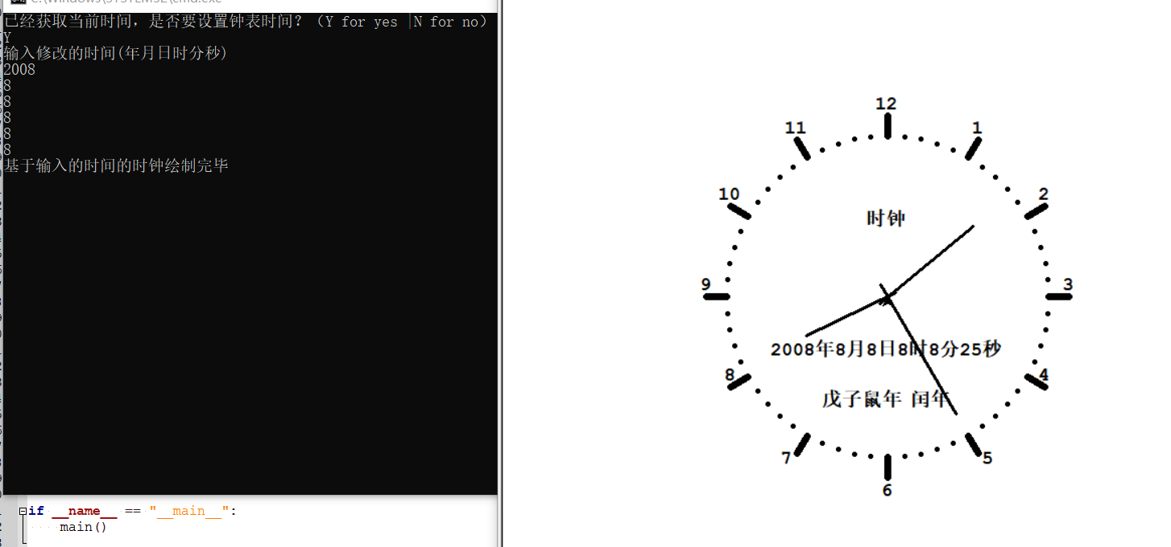

不设置时间：

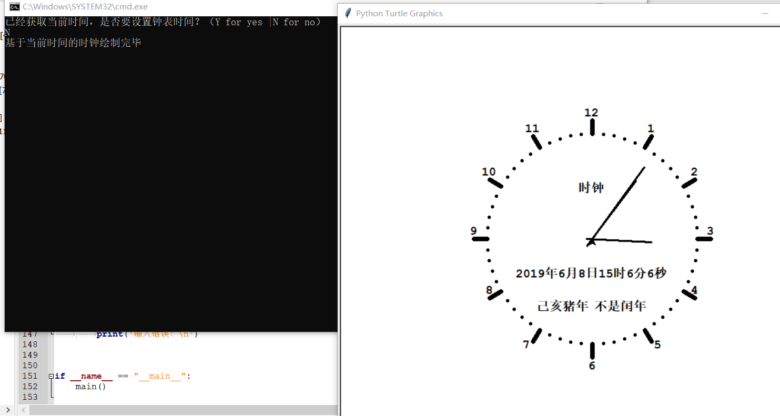

### 4.2

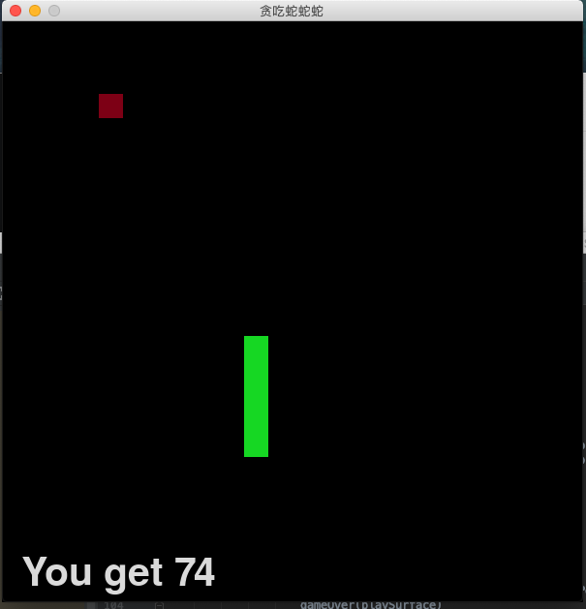

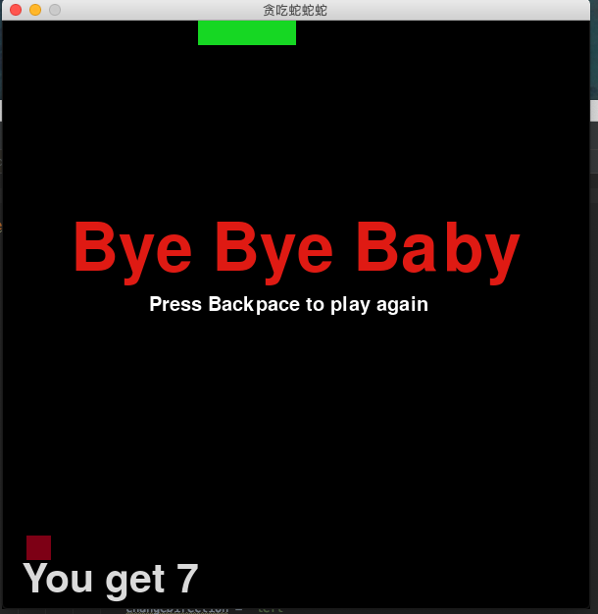

## 遇到的问题和解决方法

### 5.1

1.是时钟的绘制，这里我们学习了turtle库的使用（[turtle库绘制时钟](https://www.icourse163.org/learn/BIT-268001?tid=1002001005#/learn/content?type=detail&id=1002613054&cid=1002856162&replay=true)）。

2.我们又遇到了另一个问题，上述例子中的turtle库绘制时钟是基于系统时间的，而我们需要做到修改时间，因此我们把获取到的时间存到一个列表中，在程序启动时询问是否修改时间，若修改时间，则更改列表的值即可。

### 5.2

遇到的问题：

1、有未声明的变量

2、蛇头碰到食物后会随机生成新的食物，但新食物有可能与蛇体重合

3、蛇可能会向移动方向的反方向转向，例如向右走时向左转向

解决方案：

1、需要在变量前加global然后写入函数

2、设置一段新的函数来检测生成食物位置是否与蛇体重合，若重合则从新生成食物

3、需要一段新函数判定，方向朝上下时只能向左右转，方向朝左右时只能向上下转